请用table布局形式完成下列网页注册页面：
满分10分

评分标准
1：能够灵活运用html标签，使用正确无误 +5
2：界面美观，与开心网首页相似或者超出 +2
3：在1024*768（方屏）以及1280*800(宽屏）下均可正常显示 +1
4：支持ie8 +1
5：支持firefox3 +1

注意：
综合得分6分以上的同学可以通过本次考察，否则请继续完善直到通过（可能耽误后续考察，同学们切记）

补充：
1：css不在本次考察范围内
2：java script 不在本次考察范围内
3：服务器端代码不在本次考察范围内

以下作品任选其一

http://reg.kaixin001.com/

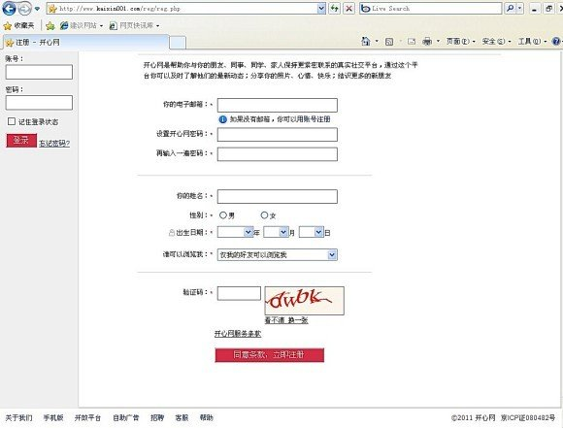
http://www.55tuan.com/register



